中国石油大学(华东)研究生

2023 年春季学堂在线学分课学生学习手册

同学们好，欢迎选修“学堂学分课”课程，我们已经将各位同学的用户信息导入平台，让我们现在一起开启自主学习之旅。

一、身份绑定
在微信公众号搜索并关注“长江雨课堂”微信公众号，进入“长江雨课堂”公众号后，点击“更多”-“身份绑定”-搜索栏中输入：“中国石油大学（华东）研究生院”进行绑定。按页面提示输入账号密码（账号为学号，密码为学号后六位），认证通过后系统会为您同步校内个人信息及开课数据。
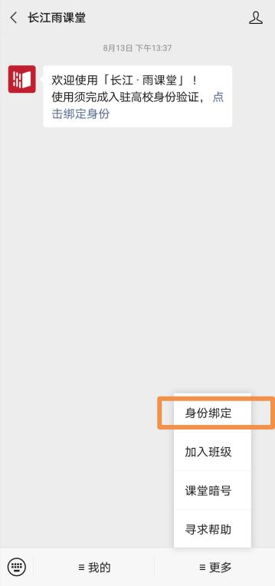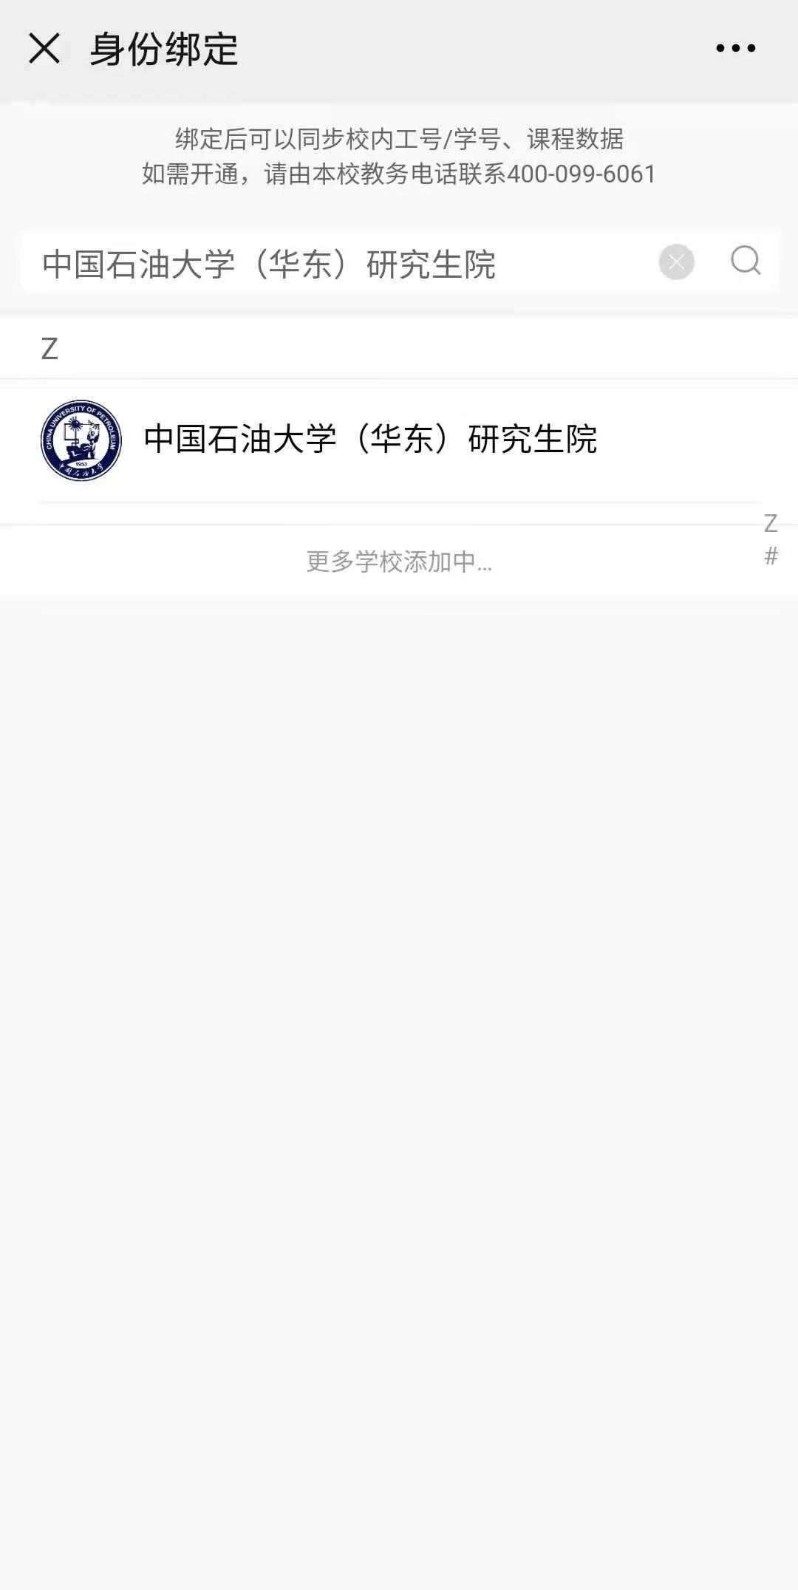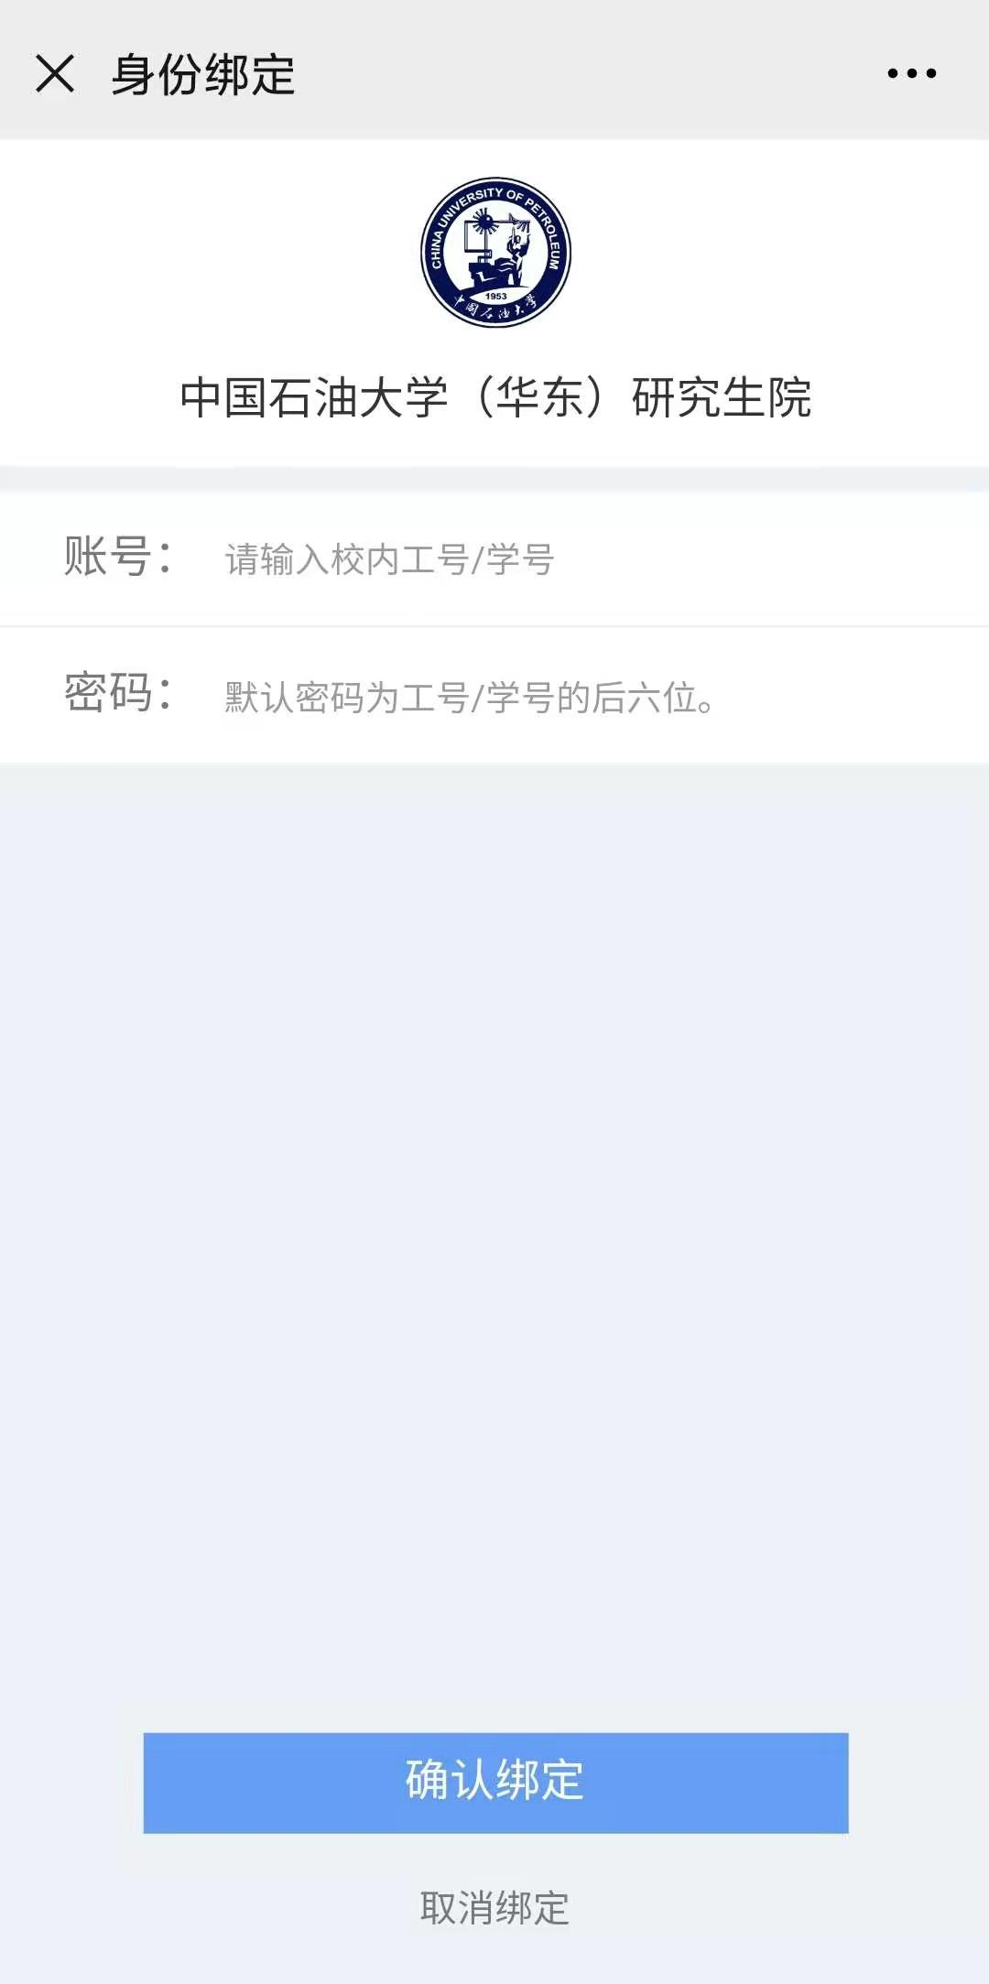

二、登录学习：
中国石油大学（华东）研究生学堂云平台支持PC端和手机APP端2个客户端进行登陆、学习。
2.1 PC端登陆学习
打开浏览器，输入网址：https://gsupc.yuketang.cn，点击“登录”使用已绑定身份的微信扫码即可登录学习。
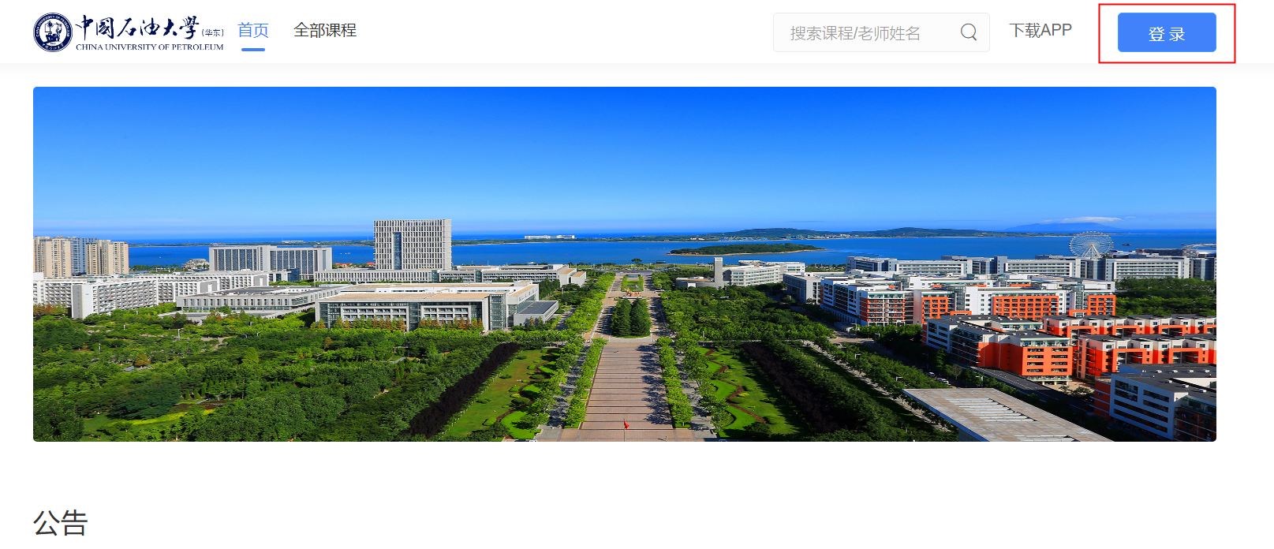

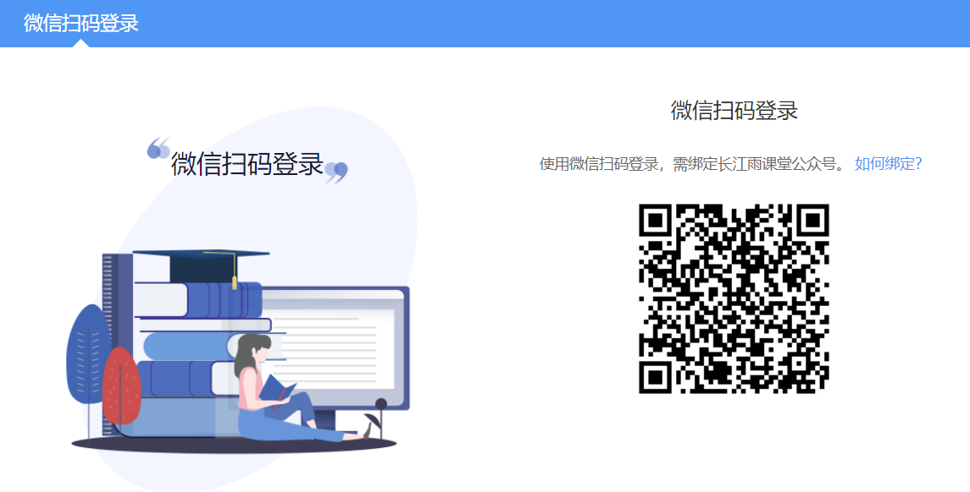

课程班级

（1）课程班级列表
登录成功后，默认进入学生“课程班级”页面，在课程班级中，学生可以看到“我听的课”列表。列表中显示课程名称和所在班级。点击任意一个班级将进入课程学习页。
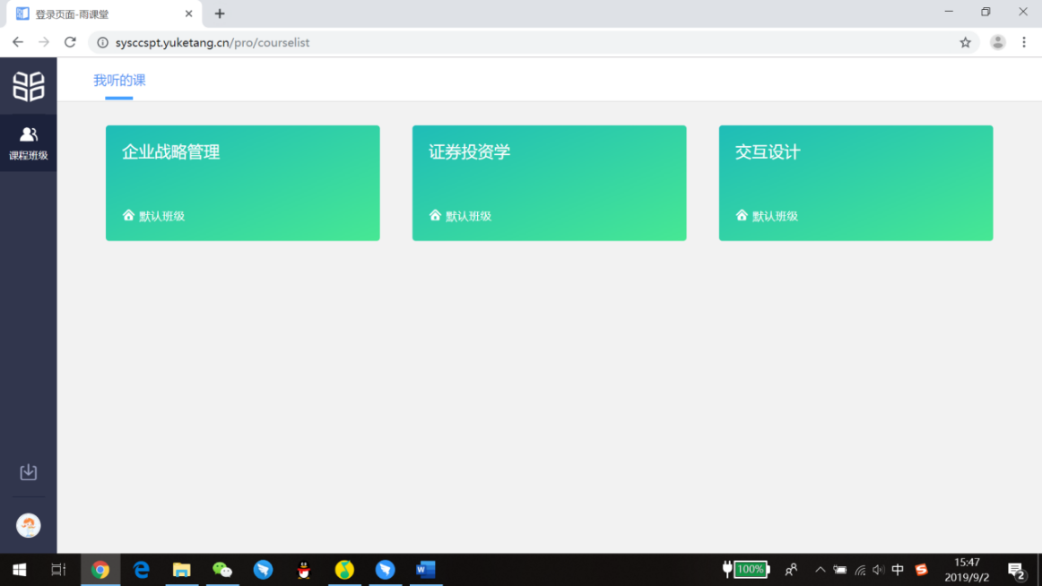

（2）课程学习页
点击“课程封面图”进入课程后，可查看课程详细信息，课程学习页包括“开课时间”、“学习内容”、“讨论”、“公告”、“成绩单”，分别满足学生的不同需求。如下图。
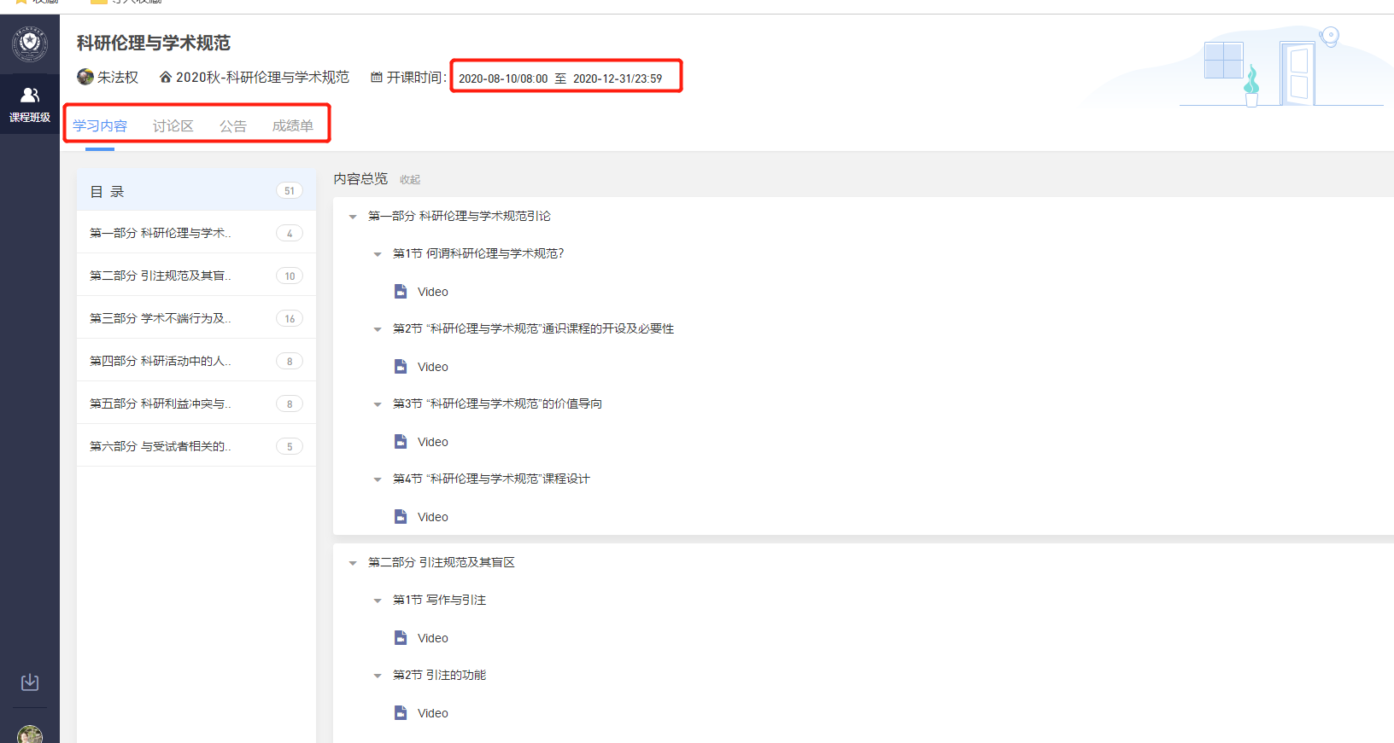

A．学习内容
学生在学习内容页面上可以看到教师已发布的课程单元，左边的章节目录帮助学生快速定位，点击学习单元的图标可浏览图文、观看视频、进行讨论或完成作业。视频学习：点击每个章节下的视频即可进入视频播放页面（如果点击没有反应，可尝试刷新一下浏览器）。
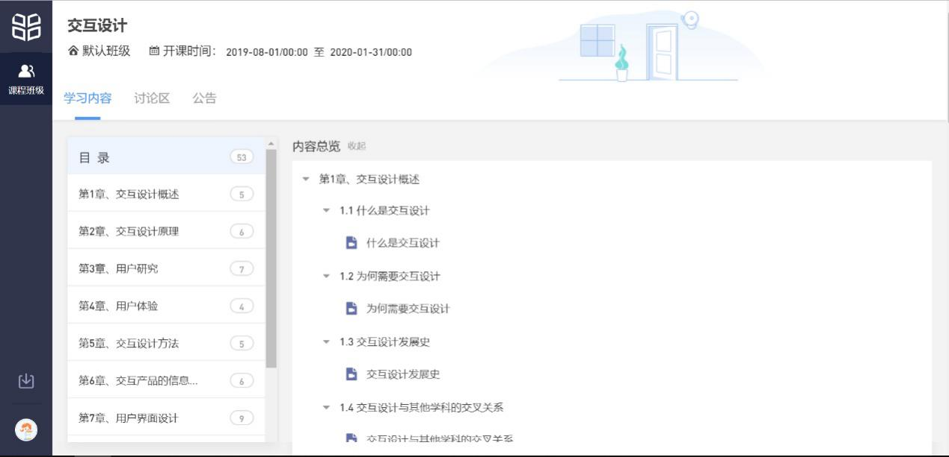

B.讨论区
每个教学班都有一个自己的讨论区，点击讨论区可以看到该班级下所有的讨论，用户可以通过搜索框，模糊查询讨论主题标题和内容，帖子支持通过筛选 “我发的贴”、“教师参与”、“学习单元”查询，可以按照发帖时间、回复数量、点赞数量查看。
点击“发起讨论”可以在右侧编写讨论内容，包括标题（可空）、内容（必填）、附件（可空）。
查看讨论的时候可以对讨论进行评论，可以给评论写回复，自己发布的讨论可以删除。

公告
学生在班级下的公告区可以查看老师发布的公告，但是只能查看已发布的公告，点击后右侧可以看到详情，对于公告可以写评论。

D．成绩单
点击成绩单可查到该门课程的考核占比和自己的得分。
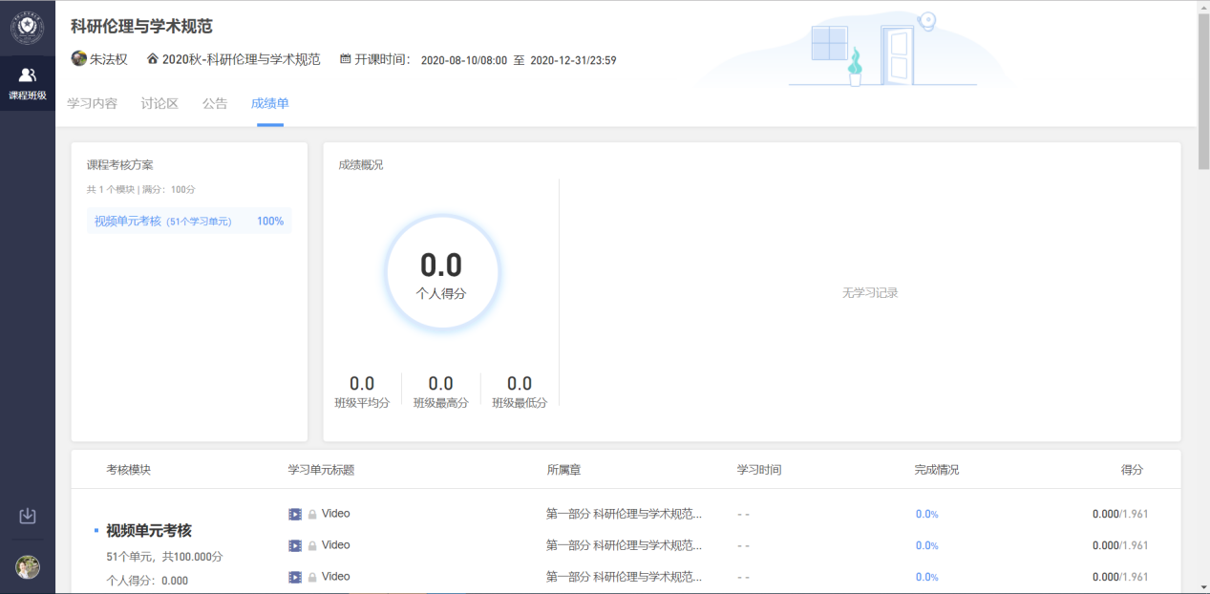

2.2 手机APP端下载登陆学习

（1）移动端安装流程

A． IOS系统安装方式
在APP STORE中搜索“学堂云” ，点击下载，如下图：
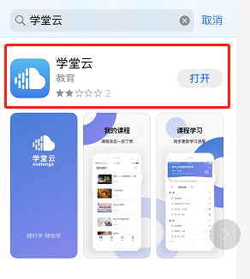

B． 安卓系统安装方式
（1）电脑打开浏览器，输入网址：https://gsupc.yuketang.cn，点击右上角图标，扫码二维码，下载即可；
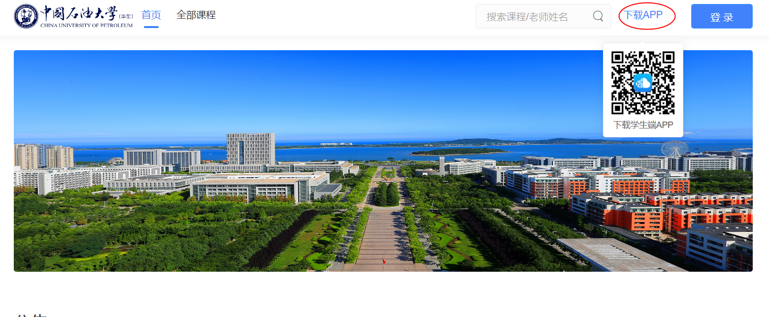

或者应用商店搜索“学堂云”APP下载即可。
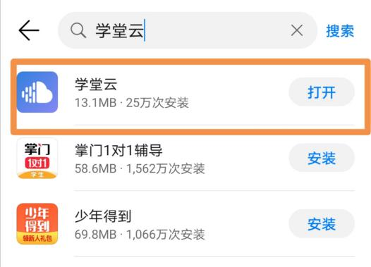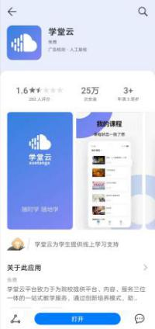

（2）登录学堂云客户端
选择“长江·学堂云”服务器，选择微信登录，直接进入课程学习界面。
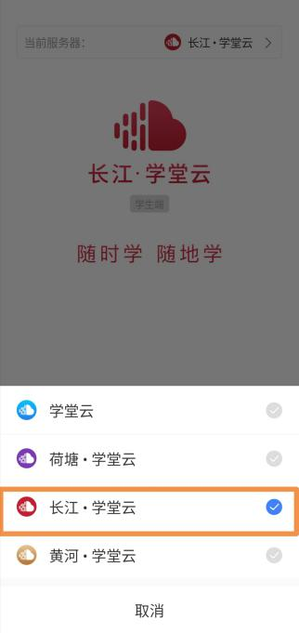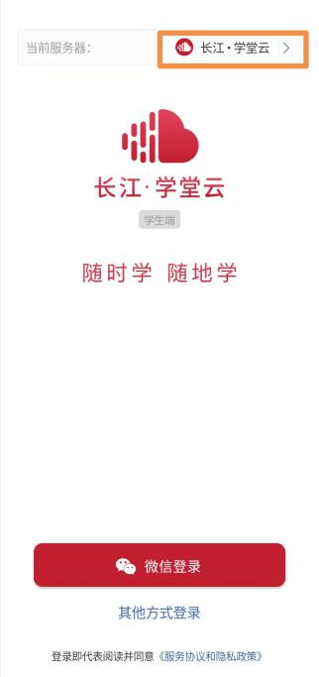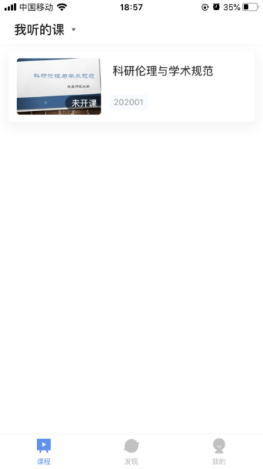

（3）查看课程及学习
点击课程封面进入，可查看课程开结课时间、公告、教学大纲。点击视频，进行观看，可调节清晰度、倍速等。如需查询成绩需登录电脑端查看。
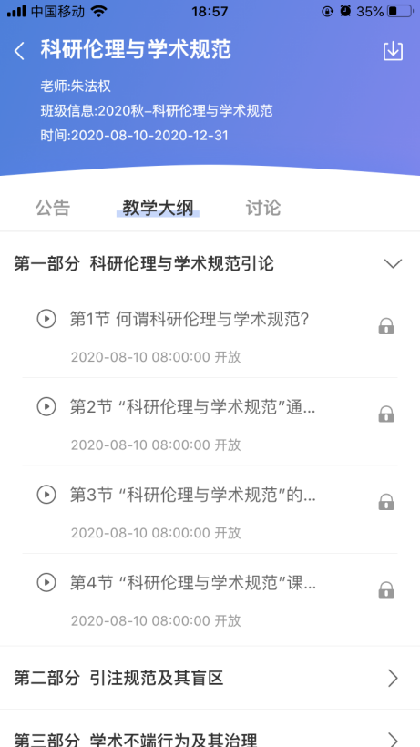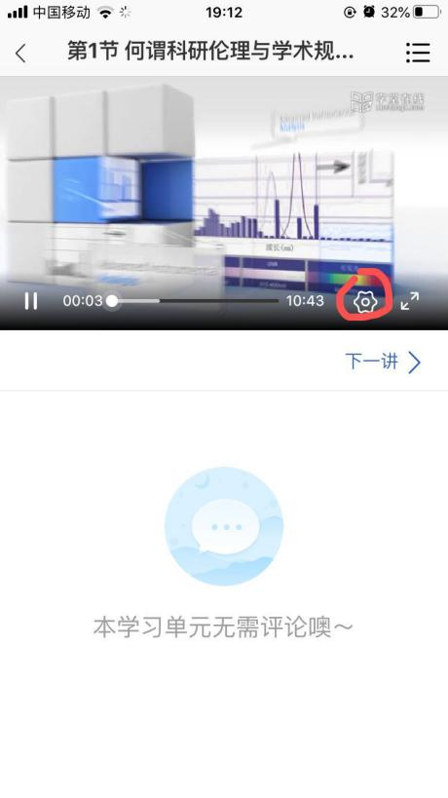

三、课程学习、考试时间
学生在学习过程中，请认真查看课程的具体开课时间、结课时间、作业/考试截止时间等,逾期后将无法进行视频学习，作业提交，参加考试。
课程名称 | 课程学习时间起止 | 期末考试时间起止
工程伦理 | 2023年3月13日  —  2023年5月27日 | 2023年5月21日  —  2023年5月27日
最终课程成绩组成以及各部分内容所占分值比例如下：
1、在线观看完课程视频。（40%）
2、参加在线讨论。（10%）
3、完成在线作业并提交。（10%）
4、在线参加并完成结课考试。（40%）

四、遇到问题和问题反馈
系统使用过程中如有疑问，请第一时间通过如下方式与平台工作人员取得联系：
电话：4000996061
邮箱：bsupport@xuetangx.com
五、说明
网络公选课的学习时间、地点均自行安排。请大家珍惜网络教学资源，珍惜每一次学习机会。

